### **6Упражнение - Создание интерактивного графика**

* Цель: Отобразить на графике динамику общих продаж по месяцам за несколько лет и добавить линию тренда, чтобы визуализировать общую тенденцию изменения продаж.
* Шаги:
* Создайте сводную таблицу:
  + Добавьте поле "Год" в область "Поля строк". Добавьте поле "Месяц" в область "Поля столбцов". Добавьте поле "Сумма продаж" в область "Значения".
* Создайте линейчатый сводный график:

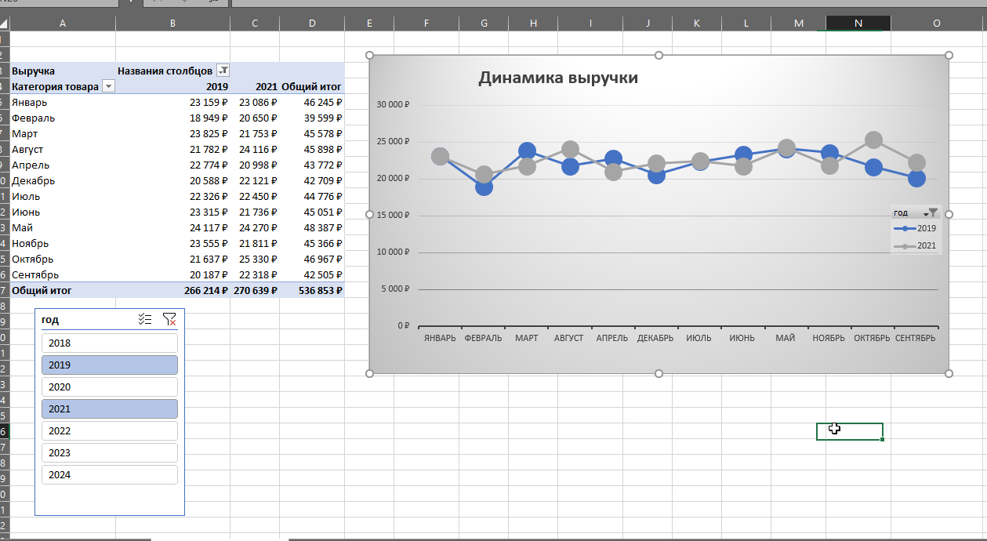

* + Выделите любую ячейку внутри сводной таблицы. Перейдите на вкладку "Анализ" (Работа со сводными таблицами) и нажмите "Сводная диаграмма". Выберите тип диаграммы "Линейчатая".

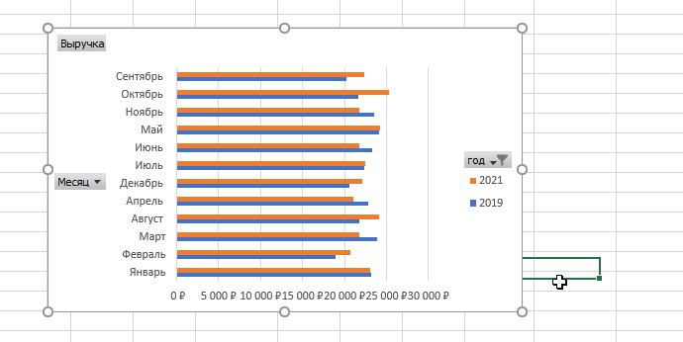

* Добавьте линию тренда:
  + Щелкните правой кнопкой мыши на любой из линий графика, представляющих продажи по месяцам. Выберите "Добавить линию тренда...". В разделе "Построение линии тренда" выберите тип тренда, который лучше всего описывает ваши данные (например, "Линейная" для отображения общей тенденции роста или спада).

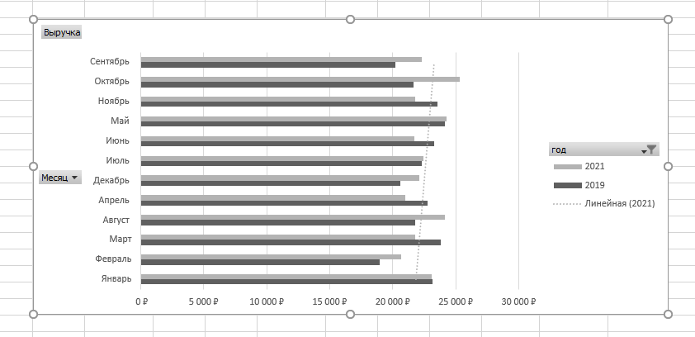

всеже выберу гистограмму. линейчатая непонятна для линии тренда

также группировку по месяцам сделаю. Выделенный ранее месяц в столбце ведет себя как текст при сортировке! (см.пред.скрншоты). поменяла

